**手动交易**

目前，vnpy官方只提供一个价差策略BasicSpreadStrategy，策略逻辑相对简单，即设置4个目标价位：

在价差合约的价格低位买入开仓（BUY），然后在接近均值时候卖出平仓（SELL）；

在合约价格高位卖出开仓（SHORT），然后在价格走低接近均值买入平仓（COVER）。

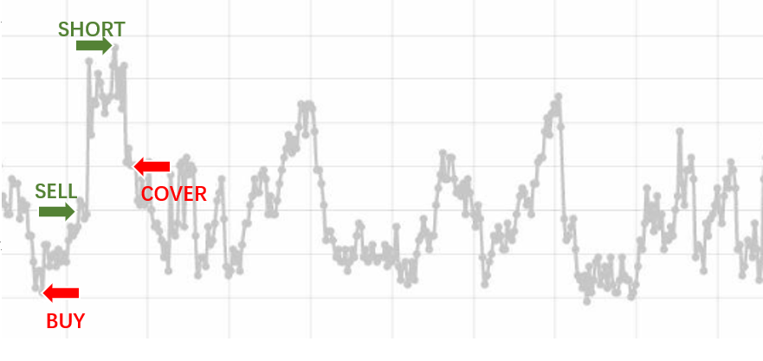

BasicSpreadStrategy策略继承于SpreadStrategyTemplate，其策略逻辑主要在on_spread_data()函数上。执行逻辑是先检测仓位：

若无仓位，分别发出买入开仓和卖出开仓委托，然后检测若存在平仓委托，调用stop_algo()函数撤销；

若持有多头仓位，先发出卖出平仓委托，然后检测若存在买入开仓委托，撤单处理；

若持有空头仓位，先发出买入平仓委托，然后检测若存在卖出开仓委托，撤单处理。

**def** on_spread_data(self):

*""" Callback when spread price is updated. """*

self.spread_pos = self.get_spread_pos()

*# No position*

**if** **not** self.spread_pos:

*# Start open algos*

**if** **not** self.buy_algoid:

self.buy_algoid = self.start_long_algo(

self.buy_price, self.max_pos, self.payup, self.interval

)

**if** **not** self.short_algoid:

self.short_algoid = self.start_short_algo(

self.short_price, self.max_pos, self.payup, self.interval

)

*# Stop close algos*

**if** self.sell_algoid:

self.stop_algo(self.sell_algoid)

**if** self.cover_algoid:

self.stop_algo(self.cover_algoid)

*# Long position*

**elif** self.spread_pos > 0:

*# Start sell close algo*

**if** **not** self.sell_algoid:

self.sell_algoid = self.start_short_algo(

self.sell_price, self.spread_pos, self.payup, self.interval

)

*# Stop buy open algo*

**if** self.buy_algoid:

self.stop_algo(self.buy_algoid)

*# Short position*

**elif** self.spread_pos < 0:

*# Start cover close algo*

**if** **not** self.cover_algoid:

self.cover_algoid = self.start_long_algo(

self.cover_price, abs(

self.spread_pos), self.payup, self.interval

)

*# Stop short open algo*

**if** self.short_algoid:

self.stop_algo(self.short_algoid)

self.put_event()

由此可见，BasicSpreadStrategy策略逻辑是基于预先设置好的阈值来发出委托，只能处理相对简单的均值回归情况，若价差均值并不是围绕某个固定数值波动，或者它能够持续走出趋势，就需要更加复杂的策略，如价差的布林带策略等等。这些更加个性化的策略，用户可以基于SpreadStrategyTemplate策略模板自己实现。

现在展示价差交易模块，如何基于现有策略去创建策略实例来实现自动交易。由于其用法与CTA策略模块一样，故用户迁移成交较低。

1）添加策略实例

先选择使用的策略：BasicSpreadStrategy；

点击【添加策略】按钮，在弹出的界面中写入相关参数；

【strategy_name】为用户自定义的策略实例名称，这里是xbt_arb；

【spread_name】为用于交易的价差合约，这里是xbt；

【buy_price】为买入开仓阈值，这里是-500，即当价格跌破-500时，执行委托；

【sell_price】为卖出平仓阈值，这里是-200，即当价格回升到-200时，执行委托；

【short_price】为卖出开仓阈值，这里是500，即当价格上涨到500时，执行委托；

【cover_price】为买入平仓阈值，这里是200，即当价格下跌到200时，执行委托；

【max_pos】为主动腿委托数量；

【payup】为超价的数值;

【interval】为时间间隔，即每隔一段时间，会发出委托；

最后，点击【添加】按钮完成策略实例的创建。